Marktconsultatie

VGGM ITSM oplossing

Veiligheids- en Gezondheidsregio Gelderland-Midden

48000000-8 Software en informatiesystemen

Datum: 27-09-2022
Kenmerk: MC035-20220927
Versie: Definitief

Niets van deze uitgave mag worden verveelvoudigd en/of openbaar gemaakt door middel van druk, microfilm, geluidsband, elektronisch of op welk ander wijze ook en evenmin in een retrieval systeem worden opgeslagen zonder voorafgaande toestemming van de samenstellers.

Voorwoord

Voor u ligt het marktconsultatiedocument voor de voorgenomen aanbesteding voor een ITSM oplossing van Veiligheids- en Gezondheidsregio Gelderland-Midden (VGGM). VGGM wil aan de hand van een marktconsultatie informatie ophalen over de aanschaf van een ITSM oplossing.

Toelichting op de markconsultatie
VGGM voert deze marktconsultatie uit om inzicht en helderheid te krijgen in de markt, de globale kosten en de mogelijkheden en onmogelijkheden van ITSM oplossingen heden ten dage. Verder willen we de ‘best practices’ uit markt graag horen en ons laten inspireren.
VGGM is verder van mening dat een uitgebreide marktconsultatie een waardevolle bijdrage kan leveren aan het vaststellen van de aanbestedingsstrategie, het vormgeven van de opdracht, het opstellen van het programma van eisen en de gunningscriteria.

Daarnaast draagt een marktconsultatie bij aan de kwaliteit en transparantie van de aanbesteding. Aan alle belanghebbenden, zoals de eigen werkgroepen en de leveranciers van de te leveren oplossing vragen wij feedback om de aanbesteding tot een succes te maken.

De marktconsultatie bestaat naast dit document (inclusief bijlagen) uit een in te vullen vragenlijst (eventueel aangevuld met bijlage(n)) en een informatie-sessie. Indien leveranciers alleen de vragenlijsten willen invullen, is dat ook mogelijk.

Beschrijving waar informatie te vinden is
U kunt informatie ten aanzien van deze marktconsultatie vinden middels TenderNed. Via de berichtenservice van TenderNed kunt u in contact treden met VGGM.

Partijen die deelnemen aan de marktconsultatie zullen bij de aanbesteding niet bevoor- of benadeeld worden. Alle partijen zullen bij de start van de aanbesteding over dezelfde informatie beschikken.
Van de marktconsultatie wordt een eindverslag gemaakt. Het eindverslag zal worden gepubliceerd op TenderNed.

Inhoud

1. Inleiding 4
1.1 Algemene informatie 4
1.2 Aanleiding marktconsultatie 5
1.3 Doel van de marktconsultatie 5
1.4 Beoogd resultaat 6
2. Algemene informatie 7
2.1 Algemene projectinformatie 7
3. Procedure marktconsultatie 8
3.1 Communicatie 8
3.2 Planning 8
3.3 Aanmelding marktconsultatie 8
3.4 Vragen 8
3.5 Informatie-sessie 9
3.6 Stellen van vragen 9
3.7 Marktconsultatieverslag 9
Bijlage 1 Aanmeldingsformulier marktconsultatie 10
Bijlage 2 Beantwoording algemene vragen ITSM oplossing 11
Bijlage 3 Schets architectuurplaat 14

Inleiding

Algemene informatie

Veiligheids- en Gezondheidsregio Gelderland-Midden
Veiligheids- en Gezondheidsregio Gelderland-Midden (VGGM) is een complete hulpverleningsorganisatie voor Brandweer en Publieke Gezondheid (Ambulancezorg, GGD en de GHOR) voor de vijftien deelnemende gemeenten in de regio Gelderland-Midden. Daarnaast behartigt VGGM tevens de belangen van de Stichting Publieke Gezondheid (Stichting PG) en Stichting Veilig Thuis (Stichting VT). De Stichting PG heeft ten doel het uitvoeren van de aan Stichting PG opgedragen jeugdgezondheidzorg van nul tot vierjarigen in de regio Gelderland-Midden. Stichting VT is het advies- en meldpunt huiselijk geweld en kindermishandeling.
De primaire afdelingen en beide Stichtingen worden ondersteunt vanuit de sector bedrijfsvoering van VGGM.
VGGM is een dynamische organisatie waarbij het aantal medewerkers sterk kan variëren. De verwachting is dat tussen de 2000 en 3000 medewerkers van VGGM serviceaanvragen zullen doen via de nieuwe ITSM oplossing. Ongeveer 200 medewerkers vervullen de rol van “behandelaar” in onze ITSM processen.
Voor vijftien gemeenten
VGGM behartigt de belangen van vijftien gemeenten en hun inwoners op het gebied van brandweer en volksgezondheid. In dit gebied wonen ongeveer 696.000 inwoners. VGGM werkt in opdracht van de gemeenten Arnhem, Barneveld, Doesburg, Duiven, Ede, Lingewaard, Nijkerk, Overbetuwe, Renkum, Rheden, Rozendaal, Scherpenzeel, Wageningen, Westervoort en Zevenaar.
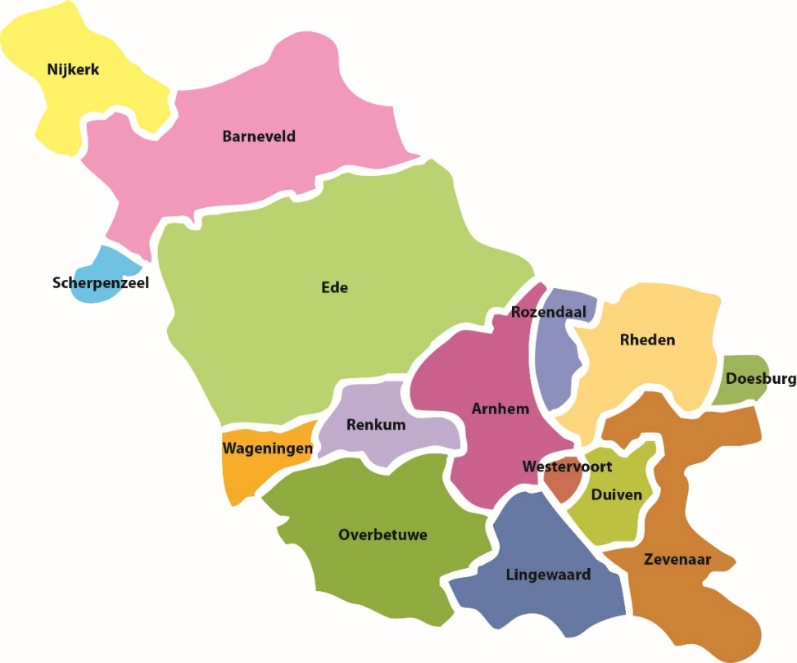
Meer informatie treft u aan op de websites: www.vggm.nl en www.ggdgm.nl. Hier treft u ook aan ons Jaaroverzicht 2021 | VGGM waarmee u meer beeld krijgt van de organisatie.

Aanleiding marktconsultatie
VGGM staat op korte termijn voor de vervanging van de huidige ITSM-oplossing.

Sinds 2011 gebruikt VGGM een sterk verouderde versie van TOPdesk. Door de jaren heen zijn hier naast de ISM processen behorende bij IT beheer ook allerlei andere functies/processen in opgenomen. Het gaat hier onder andere om beheer van het wagenpark van de Brandweer, het administreren van de inkoop van materialen en het bijhouden van contactinformatie. Binnen VGGM is besloten om dit te ontvlechten en onder te brengen in verschillende systemen.

De betrokken processen betreffen ondersteunende processen die voor een groot gedeelte binnen de sector “Bedrijfsvoering” worden uitgevoerd en niet zijnde de primaire processen binnen VGGM zoals ‘het blussen van branden’ of het ‘redden van mensen’ bij de sector Brandweer of het ‘geven van vaccinaties’ of het ‘zorgdragen voor de jeugdgezondheid’ bij de sector Publieke gezondheid.

Deze marktconsultatie betreft het ITSM deel met de bijbehorende ISM processen.

Doel van de marktconsultatie
Doel van de marktconsultatie is om kennis te verkrijgen van de markt i.r.t. een ITSM oplossing door onder andere:
- Inzicht te verkrijgen in de mogelijkheden op de markt en van de leveranciers;
- Inzicht te verkrijgen in de trends en ontwikkelingen op de markt en bij de leveranciers;
- Eenduidig en objectief informatie vergaren;
- Met de markt te kunnen spiegelen;
- Leveranciers stimuleren om ideeën en oplossingen in te brengen in het kader van de voorbereiding van een aanbesteding;
- Een beeld te krijgen van de omvang van de markt en de uiteindelijke oplossing;
- Het kunnen bepalen van een aanbestedingsstrategie.

Het is niet de bedoeling dat op dit moment aanbiedingen worden gedaan.

Beoogd resultaat
De marktconsultatie moet VGGM meer duidelijkheid geven over ITSM anno 2022. Daarnaast proberen we een beeld te krijgen of de door ons gestelde speerpunten aansluiten bij wat de markt biedt.

Belangrijke speerpunten voor VGGM zijn:

- Out-of-the-box ondersteuning van de ITSM processen
  - Gestandaardiseerde managementmethode die de IT-dienstverlening en IT-servicemanagement optimaal organiseert. Onder ITSM wordt verstaan service level management (SLM), kwaliteit management, change management, incident management, configuratie management en operations management
- Zelfservice door middel van een kennisbank
- Automatisering van processen
- Integratie mogelijkheden met andere systemen. Door middel van:
  - Out-of-the-box koppelingen
  - Maatwerk koppelingen
- SAAS

Algemene informatie

2.1 Algemene projectinformatie

Vooruitlopend op de aanbesteding wil VGGM hierbij al aangeven dat de toekomstige ITSM oplossing ten minste dient te voldoen aan de volgende eisen:

- De oplossing, met alle daarbij behorende functionaliteiten, dienstverlening en randvoorwaarden, wordt in de Nederlandse taal geleverd, gebruikt en onderhouden.
- Aanbieder is ISO 27001 en NEN 7510 geaccrediteerd.
- Data wordt opgeslagen conform Nederlandse en Europese wetgeving.
- De oplossing ondersteunt waar van toepassing – blijvend - Nederlandse wetgeving.
- Zoals gesteld in de referentiearchitecturen NORA, VeRA en PURA die voor VGGM van toepassing zijn.
- Het gestelde in de GIBIT 2020 alsmede Veiligheidsregio ICT kwaliteitsnormen versie maart 2021.

Procedure marktconsultatie

3.1 Communicatie
Tijdens de marktconsultatie verloopt alle communicatie, met betrekking tot dit onderwerp, via de onderstaande contactpersoon:
Contact | Inkoopadviseur
Contactpersoon | Doreen Hazeleger | Functie | Strategisch inkoper
Telefoonnummer | 088-355 5774 | Functie | Strategisch inkoper
Telefoonnummer | 088-355 5774 | Mailadres | Doreen.hazeleger@vggm.nl
Bezoekadres postadres | Eusebiusbuitensingel 43 Arnhem  Postbus 5364 Arnhem

3.2 Planning
Hieronder is de voorlopige planning voor de marktconsultatie opgenomen.

Activiteiten | Planning
Publicatie van het marktconsultatiedocument | 27 september 2022
Aanmelding marktconsultatie en inleveren van beantwoording van de in dit document opgenomen vragen | Maandag 24 oktober 2022  10.00 uur
Interne sessie doornemen ingediende stukken | 25-27 oktober 2022
Uitnodiging voor informatie-sessie | Uiterlijk 28 oktober 2022
Informatie-sessie | Donderdag 3 november 2022

3.3 Aanmelding marktconsultatie
Alle geïnteresseerde partijen kunnen zich aanmelden voor deelname aan de marktconsultatie. Geïnteresseerden kunnen zich aanmelden voor de marktconsultatie tot uiterlijk 24 oktober 2022 10.00 uur, door de onderstaande formulieren via de berichten module van TenderNed in te dienen t.a.v. de genoemde contactpersoon zoals genoemd in paragraaf 3.1:

- Bijlage 1 Aanmeldingsformulier marktconsultatie
- Bijlage 2 Beantwoording algemene vragen ITSM oplossing
- Bijlage 3 Schets architectuurplaat

VGGM is voornemens om alle geïnteresseerde partijen uit te nodigen voor de informatie-sessie. Mocht echter de inspanningsverplichting voor VGGM niet hanteerbaar zijn, dan zal VGGM een selectie van leveranciers uitnodigen. De selectie vindt plaats op basis van de gegevens/antwoorden die in bijlage 2 zijn gegeven. Dit om de inspanningslast bij VGGM hanteerbaar te houden.

3.4 Vragen
VGGM heeft de vragen die zij wil voorleggen aan de markt in het kader van de marktconsultatie uitgewerkt in Bijlage 2 Beantwoording algemene vragen ITSM oplossing.

Marktpartijen wordt verzocht om de vragen uit bijlage 2 schriftelijk te beantwoorden, gebruik makend van het format waar de vragen in gesteld zijn.

3.5 Informatie-sessie
Voor de informatie-sessies is maximaal 1 uur per leverancier beschikbaar. Leveranciers wordt gevraagd alvast rekening te houden met de datum van de informatie-sessie, zoals vermeld in de bovenstaande planning. Wij verzoeken de leverancier om met maximaal drie personen deel te nemen aan het gesprek.

Tijdens de informatie-sessie zal worden ingegaan op uw uitwerking van de marktconsultatie. Daarnaast is het, indien de tijd het toelaat, mogelijk om de schriftelijke uitwerking van de vraagstelling toe te lichten, vragen te beantwoorden en een dialoog hierover te voeren. De leverancier wordt uitgenodigd om in de sessie VGGM ‘te inspireren’.

3.6 Stellen van vragen
In het kader van de marktconsultatie is er geen mogelijkheid om schriftelijk vooraf vragen te stellen.

3.7 Marktconsultatieverslag
Van de verkregen informatie uit de vragenlijsten en informatie-sessie wordt een verslag gemaakt, waarin op hoofdlijnen de verkregen inzichten tijdens het gesprek worden beschreven. In het verslag zullen noch namen van deelnemers aan de marktconsultatie worden opgenomen, noch zal commercieel gevoelige informatie worden opgenomen. Het verslag wordt gepubliceerd op TenderNed, opdat alle deelnemers aan de aanbesteding zullen beschikken over dezelfde informatie. De (Europese) aanbesteding zal aanvangen met een aankondiging. Dit houdt in dat de marktconsultatie en het verslag geen deel uitmaken van de aanbestedingsdocumenten.

Een deelnemer aan de marktconsultatie kan verzoeken om bepaalde informatie niet in een verslag op te nemen, indien openbaarmaking van deze informatie schade zou toebrengen aan de gerechtvaardigde economische belangen van de deelnemer.

Voorbehoud
VGGM vergoedt geen kosten die verbonden zijn aan de deelname aan de marktconsultatie of daaraan gerelateerde activiteiten.
De gedeelde informatie gedurende de marktconsultatie kan afwijken van de uiteindelijke aanbesteding. De marktconsultatie is voor alle partijen geheel vrijblijvend.
Deelname aan de marktconsultatie verplicht een leverancier niet om deel te nemen aan de aanbesteding.
Door deelname aan de marktconsultatie kunnen geen rechten ontleend worden aan het verkrijgen van een offerteaanvraag en/of van de opdracht voor het leveren van een oplossing.

Bijlage 1 Aanmeldingsformulier marktconsultatie

Behorend bij marktconsultatie “VGGM ITSM oplossing”.

De ondergetekende, verder te noemen aanmelder:

Bedrijfsnaam :……………………………..

Vestigingsadres :……………………………..

Contactpersoon marktconsultatie :……………………………..

Telefoonnummer :…………………………….

E-mailadres contactpersoon :……………………………..

Aanwezig bij informatie-sessie :……………………….(naam) ………………………….. (functie)
:……………………….(naam) ………………………….. (functie)
:……………………….(naam) ………………………….. (functie)

Wij wensen niet deel te nemen aan de informatie-sessie □ (aanvinken indien van toepassing)

Verklaart zich tegenover VGGM:

- Door ondertekening van dit aanmeldingsformulier te conformeren aan de bepalingen, voorwaarden, procedure en inhoud van de marktconsultatie zoals omschreven in dit document en eventuele bijbehorende bijlagen;
- Dat hij door ondertekening van dit aanmeldingsformulier borg staat voor de juistheid en volledigheid van alle geleverde gegevens/antwoorden in het kader van deze marktconsultatie.

Ondertekening

Naam Inschrijver:
Plaats:
Handtekening:
Datum:

Bijlage 2 Beantwoording algemene vragen ITSM oplossing

Aanmelder: ……………………………………….
NB Wij verzoeken u onderstaande vragen beknopt toe te lichten.
Vraag
 | In hoeverre wordt self-service ondersteund? Bijvoorbeeld: een gebruiker krijgt advies vanuit de oplossing om zelfstandig bepaalde “standaard” problemen op te lossen. Hoe werkt dit?
Antwoord:
 | In hoeverre is het mogelijk om bepaalde aanvragen/changes te automatiseren waarbij eventueel alleen goedkeuring nodig is? Denk hierbij aan het aanvragen van software waarbij alleen goedkeuring hoeft te worden gegeven door een leidinggevende waarna de software automatisch geïnstalleerd wordt op het device(s) van de aanvrager.
Antwoord:
 | Wat is uw visie op en welke trends c.q. ontwikkelingen ziet u in de markt op het gebied van ITSM in combinatie met de ISM methodiek en bijbehorende oplossingen. Hoe gaat u daarop anticiperen?
Antwoord:
 | Wat maakt uw oplossing uniek c.q. waarin biedt deze de meest toegevoegde waarde?
Antwoord:
 | Integratie met andere bronnen. Onze visie is om, waar mogelijk, data te centraliseren en te gebruiken vanuit één bron. Denk hierbij aan locaties, contracten en gebruikersgegevens. Hoe ziet u dit? Welke mogelijkheden kunt u daarvoor bieden?
Antwoord:
 | In hoeverre bent u in staat om maatwerk op gebied van koppelingen te realiseren?
Antwoord:
- Beschrijf hoe uw prijsmodel is opgebouwd.
- Beschrijf het typen gebruikers en hoe deze zich verhouden tot de kosten.
- Kunt u inzicht geven in de te verwachten kosten qua implementatie (incl. conversie/inrichting) en gebruik (licenties)?
Antwoord:
 | In hoeverre biedt u standaard een OTAP-omgeving? Kan daarbij de data in de acceptatie-omgeving een duplicaat zijn van de live omgeving? Hoe vaak wordt de data bijgewerkt en zorgt u er voor dat privacy gevoelige data daarbij wordt geanonimiseerd/ ge-pseudonimiseerd?
Antwoord:
In hoeverre is de oplossing aanpasbaar?
Zijn er bijv. zogenaamde ‘custom velden’ toe te voegen?
In hoeverre zijn deze velden te typeren (tekst, getal, checkbox, etc) en zijn bedrijfsregels toe te passen op deze velden?
Zijn er asset/locatie/voertuigkoppelingen te realiseren met CI’s (bijv. simkaart/laptop)?
Zo mogelijk graag voorbeelden/screenshot’s van de oplossing aanleveren. Bijvoorbeeld een overzicht van een CI.
Antwoord:
 | VGGM kiest bij voorkeur voor een SAAS oplossing. Kenmerken van SAAS oplossingen zijn o.a. de onbeperkte schaalbaarheid (technisch), pay-per-use, eenvoudige integratie (hieronder bij punt 12 verder geduid), het continue voorzien in updates en snelle implementatie. Voorziet uw oplossing hierin?
Antwoord:
VGGM zoekt een ‘open’ naar buiten toe makkelijk te ontsluiten c.q. aan te roepen oplossing. Kunt u in het licht hiervan schetsen?
- Is real time gegevensuitwisseling (web services/ API’s) mogelijk tussen uw oplossing en andere applicaties/systemen?
- Welke andere standaard koppelvlakken kent u daarnaast (bijv. Excel im-/exports).
- Zijn uw koppelvlakken (en het onderliggende datamodel) volledig gedocumenteerd?
- Hoe kan het VGGM Data Ware House (SSIS, Power BI) aansluiten op uw (SAAS) oplossing?
- Voldoet uw oplossing aan de eisen zoals gedefinieerd op Lijst open standaarden | Forum Standaardisatie. En aan de common ground gedachte?
- Kent uw oplossing een applicatie integratie product?
- Kent uw oplossing een workflow component (met handmatige en evt. geautomatiseerde stappen)? Is op deze workflow ook aan te sluiten m.b.t. een andere (overkoepelende) workflow oplossing (en vice versa?).
Komen er ingerichte workflows out-of-the-box mee met uw oplossing?
- Kent uw oplossing een signaleringsfunctie (op nieuwe/gewijzigde data of andersoortige gebeurtenis) en functionaliteit voor de verdere – geautomatiseerde - afhandeling van zo’n signaal?

Bovenstaande punten graag toelichten.
Antwoord:
Als verdere detaillering van vorige vraag voorziet VGGM rondom de oplossing in elk geval de volgende koppelingen.
- Azure AD. SSO/MFA.
- Een Document Management Systeem voor het benaderen van bv. Contracten (in de vorm van bijv. Een PDF d.m.v. een url).
- De MS M365 omgeving waaronder MS Teams.
- MS Exchange online.
- Koppelingen met een toekomstige ERP oplossing (het VGGM applicatieplatform) die als bronsysteem geldt voor leveranciersgegevens, inkoopcontracten, inkoopartikelen en ontvangsten.
Aan het dit systeem dient doorbelastingsinformatie alsmede informatie m.b.t. voorraadmutaties die een financieel effect hebben (bijv. laptops die in de afschrijvingsperiode onherstelbaar kapot zijn gegaan) te worden verstrekt.
Is uw oplossing hiermee – out of the box – te koppelen?

Verder zien wij mogelijkheden tot integratie met bijvoorbeeld;
- SCOM (of een ander monitoring product).
- SCCM/Intune.
- Auzure automation.
- Telefonie.
Kent u ook deze integraties?
Heeft u andere componenten waarmee geïntegreerd kan worden?

Zie als referentie de in de bijlage getoonde architectuurplaat.
Antwoord:
13. | De wens is om het beheer van de ICT CI’s op één plek te doen. Hoe ziet u dit in combinatie met SCCM/Intune?
Antwoord:
14. | Als ITMS oplossing is VGGM op zoek naar een SAAS oplossing. Sommige van onze oplossingen/systemen waarmee wij mogelijk willen integreren staan echter on-premise. Hoe werkt dit in de praktijk?
Antwoord:
15. | VGGM wil graag een oplossing die 24/7 overal op allerlei, ook eigen, devices – voor zover realistisch - te gebruiken is. Wat zijn de mogelijkheden daartoe? Bijv. het gebruik op een tablet of smartphone. In hoeverre is uw oplossing adaptive of responsive in gebruik?  Bij adaptive wordt gedacht aan de mogelijkheid of de oplossing in staat is een user-interface geheel afgestemd op de (rol van een) eindgebruiker te tonen.
Antwoord:
16. | Binnen VGGM hanteren wij ISM als methode voor service management. Is uw oplossing al out-of-the-box geschikt voor ISM en de bijbehorende processen of vraagt dit maatwerk?
Antwoord:
 | Is er standaard een kennisbank beschikbaar in uw oplossing (voor behandelaars en voor de buitenkant?) Hoe wordt deze kennisbank gevuld?
Antwoord:
 | Is het vastleggen van een BIV-classificatie van een software component standaard onderdeel van uw oplossing?
Antwoord:
 | Privacy en security zijn tegenwoordig ‘hot items’. Hoe gaat uw oplossing met deze aspecten om?
Antwoord:

Bijlage 3 Schets architectuurplaat
